ЗНАЙДІТЬ СВОГО ПАРТНЕРА-ІНВЕСТОРА!

Запрошуємо Вас до участі у другій Міжнародній конференції «Технології та інновації: ягідництво та переробка» – 13-14 грудня 2018 року, м. Рівне (Готельно-ресторанний комплекс «Айвенго»).
Організатор – міжнародний інформаційно-видавничий проект «Технології та Інновації» (журнали «Ягідник» (Україна + Польща), «Садівництво і Виноградарство. Технології та Інновації», «Горішник» та ін., усього 5 спеціалізованих видань).
Програма конференції 2018 року стала ще цікавішою й охоплює весь процес – від закладки ягідника до позиціонування свіжої продукції та продуктів переробки на міжнародних ринках. Учасники конференції дізнаються про тенденції ринку, особливості збуту ягід, сертифікацію виробництва, створення та захист бренду.
Детальніше про Конференцію можна дізнатись на сайті http://jagodnik.info/ .

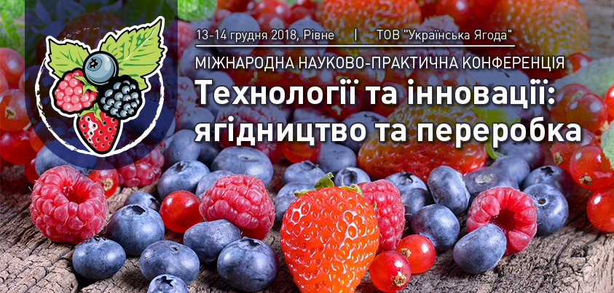

Наше підприємство залучає польських інвесторів до вирощування ягід полуниці і лохини в Україні.
Принцип роботи: інвестор надає саджанці визначеного сорту, забезпечує агротехніку вирощування і забирає усю продукцію.
Умови співпраці погодите самі на цьому форумі в безпосередньому контакті з інвесторами.
Проінформуйте нас раніше про Вашу можливу участь у форумі і бажання знайти інвестора в конкретному ягідному бізнесі.
Це дозволить нам організувати Вашу зустріч з інвестором на Конференції.

Усі організаційні питання за тел.:
+38 099 308 46 04, Віталій,
E-mail: novosadsm@ukr.net ,
www:novosad.in.ua

